MERCADO DE LA VIVIENDA EN ANDALUCÍA
La ciudad de Málaga alcanza precios máximos en venta y alquiler tras la burbuja de 2007

- Málaga capital es la segunda ciudad de España que ha alcanzado máximos con una subida del 13,9% interanual y un precio de 2.783€/m² desde los precios de la burbuja inmobiliaria
- El precio del alquiler en Málaga presenta la subida más elevada de la historia, con un incremento interanual del 26,9%
- Es la primera vez que ambos mercados presentan máximos al mismo tiempo, lo que dificulta aún más las soluciones habitacionales en la ciudad
- Andalucía desciende su participación en el mercado de la compraventa y la aumenta en el arrendamiento
Málaga, 9 de noviembre de 2022

La ciudad de Málaga marca un récord en el precio de la vivienda al obtener el nivel máximo histórico, tanto en el mercado de la compraventa como en el mercado del alquiler, según los datos del Índice Inmobiliario Fotocasa. Málaga capital cierra octubre de 2022 alcanzando el precio máximo de venta con 2.783€/m², y mostrando el precio más alto del alquiler con 12,58€/m². Las dos marcas superan las registradas durante la burbuja inmobiliaria de 2007, cuando de forma unánime en toda España se llegó a los mayores precios de la serie evolutiva.

Ambos mercados muestran subidas interanuales muy significativas, por encima de los dos dígitos. En la compraventa, la localidad de Málaga es la segunda capital de provincia, tras Palma de Mallorca, que ha alcanzado precios máximos con una subida del 13,9% interanual, la más elevada desde el año 2018. Mientras el resto de España continúa en torno a un -30% por debajo del precio máximo del 2007. De igual modo, en el mercado del alquiler el incremento interanual es del 26,9%, lo que supone la subida más acusada desde que el Índice Inmobiliario Fotocasa tiene registros en 2006. Es la segunda vez que una ciudad presenta máximos históricos al mismo tiempo en ambos mercados. La primera vez que una ciudad alcanzó este récord de precio fue Palma de Mallorca en septiembre de 2022.

El precio de compraventa en Málaga capital

Durante los cinco primeros meses del 2021 el precio de la vivienda de segunda mano en la ciudad de Málaga descendió levemente, pero un cambio de tendencia producido por el “boom” de comprar revirtió esa situación. Ahora, hace 17 meses que el precio encadena incrementos a nivel interanual. Sin embargo, desde julio de 2022, se producen incrementos de dos dígitos que se van acentuando mensualmente hasta presentar una subida del 13,9% en octubre de 2022.

Venta: Variación interanual precio del último año
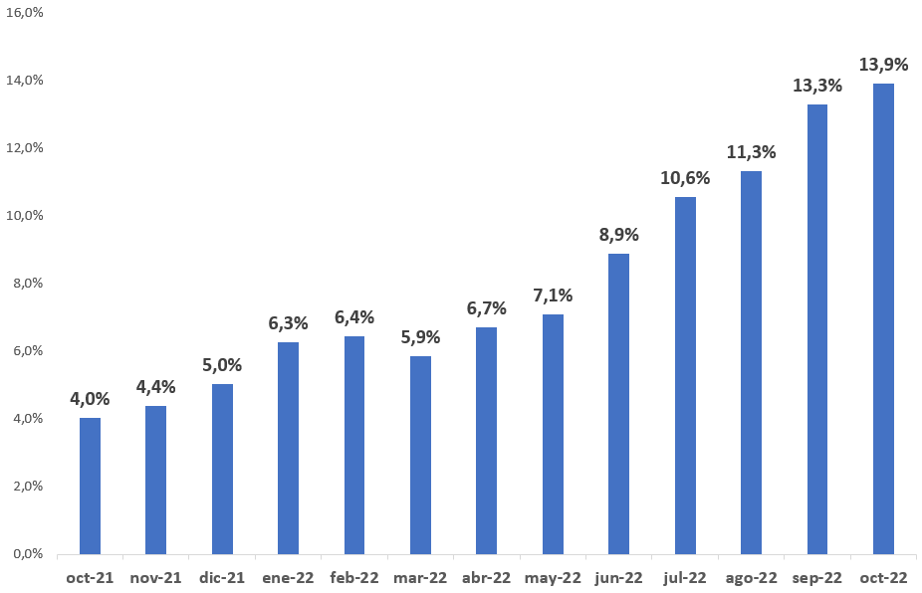

“El precio de la vivienda de segunda mano se está incrementando a un ritmo que no es el habitual y está presentando subidas muy significativas y abultadas. El inicio de esta escalada coincide con el cambio en la política monetaria y la subida de tipos de interés, que a pesar de que tienen la intención de enfriar la demanda de vivienda, parece que han causado el efecto contrario en los ciudadanos, al menos temporalmente. Los demandantes de vivienda en compra han acelerado la búsqueda y el proceso de solicitud de financiación para intentar conseguir unas buenas condiciones hipotecarias antes de que los tipos alcancen niveles no asumibles por las familias. Este exceso de demanda empuja el precio al alza. Probablemente a medida que se vayan encareciendo las hipotecas, los compradores moderarán su demanda, lo que podrá ocasionar el cese de las subidas abultadas en el precio. Otro aspecto importante a destacar es la falta de stock, hay que recordar que llevamos año y medio con cifras de compra extraordinarias y sin embargo, con mucha escasez de producto acrecentada por la paralización y retraso de las promociones de obra nueva”, comenta María Matos, directora de Estudios y Portavoz de Fotocasa.

El precio del alquiler en Málaga capital

Aunque el precio del alquiler en Málaga ya alcanzó los 10 euros/m² en octubre de 2018, con la llegada de la pandemia, se produjeron caídas del precio del alquiler durante 15 meses consecutivos hasta septiembre de 2021. Supuso una tregua en la tendencia alcista. A partir de ese momento el coste del alquiler ha presentado 12 meses de subidas continuadas hasta la situación actual: el precio de octubre supone el valor más alto detectado en toda la serie histórica del alquiler de esta localidad andaluza. La transformación ha sido muy acelerada, ya que el precio del alquiler mensual ha pasado de los 9 euros a rozar los 13 euros el metro cuadrado en un periodo muy reducido, en concreto de los 9,41€/m² de abril de 2021 a los 12,58€/m² de octubre de 2022.

“El precio del alquiler en Málaga alcanza su nivel máximo histórico, con una tendencia alcista desmesurada. Tras haber salido de periodo negativo hace exactamente un año, los incrementos son cada vez más significativos, hasta rozar el 30% de subida interanual. Es un momento que marca un hito en la evolución de este mercado en el que cada vez la brecha entre oferta y demanda es más considerable. La principal causa que empuja el precio al alza es la reducción de la oferta de manera paulatina desde el inicio de la pandemia y el gran despertar de la demanda de alquiler, que ha crecido demasiado rápido para lo que el mercado puede absorber. También debido al incremento incesante de la inflación que influye en las viviendas que salen al mercado del alquiler. En cuanto a previsiones, no parece que el precio pueda cambiar su tendencia a corto plazo, aún más si parte de la demanda de compra se canaliza hacia el alquiler”, explica María Matos, directora de Estudios y Portavoz de Fotocasa.

Alquiler: Variación interanual precio del último año

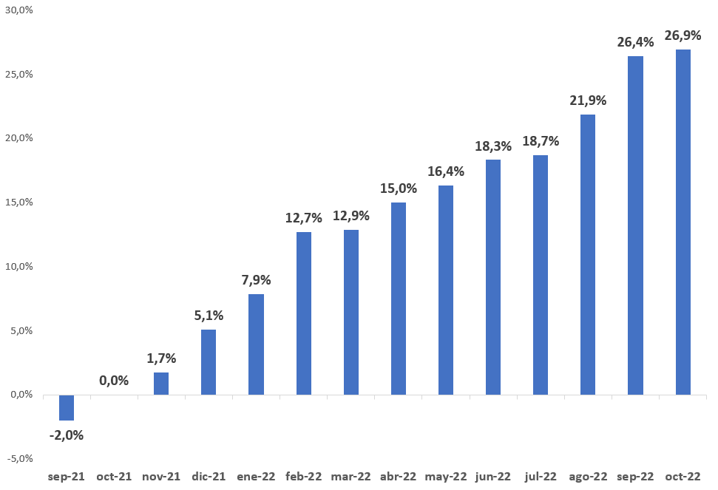

Evolución del mercado en Andalucía

El mercado andaluz se restablece tras el impacto de la pandemia, e incluso supera los niveles de participación anteriores a la Covid-19. La interacción con el mercado inmobiliario en Andalucía pasa de un 33% en febrero de 2020 al 34% en septiembre de 2022, según el informe “Radiografía del mercado de la vivienda en el segundo semestre de 2022”, realizado por Fotocasa, que mide el comportamiento de la oferta y la demanda tanto en compra como en alquiler.

Gran desequilibrio entre oferta y demanda

Aunque la autonomía andaluza es una de las pocas que presenta una mejora en su mercado aumentando en un punto porcentual la cifra de prepandemia, al desgranar el mercado residencial y diferenciar entre el alquiler y la compraventa, se detecta cómo siguen ritmos distintos.

La oferta de vivienda en compra ha ido descendiendo gradualmente desde un 6% en 2021 al 4% en 2022. Mientras, la demanda y el interés por comprar aumenta del 14% en 2021 al 15% en 2022. Esto ocasiona un desfase de más de 10 puntos entre la oferta existente y la demanda de compra en Andalucía.

Sin embargo, la situación en el mercado del alquiler es similar aunque se presenta un desequilibrio todavía más acusado, de 14 puntos porcentuales. El stock de vivienda en arrendamiento se redujo en 2 puntos porcentuales del 2020 al 2022, y al mismo tiempo, la demanda ha aumentado: el incremento más notable surge al comparar la demanda por alquilar en 2021, que se situaba en el 14%, frente a la de 2022 que es del 17%.

¿Cómo evoluciona el precio de la vivienda en el resto de Andalucía?
Precio en compraventa capitales de provincia de Andalucía
Provincia | Municipio | Octubre 2022  (euros/m²) | Variación interanual (%)
Málaga | Málaga capital | 2.783 € | 13,9%
Cádiz | Cádiz capital | 2.783 € | 9,3%
Granada | Granada capital | 2.091 € | 8,6%
Almería | Almería capital | 1.414 € | 6,1%
Sevilla | Sevilla capital | 2.202 € | 4,8%
Córdoba | Córdoba capital | 1.562 € | 3,4%
Jaén | Jaén capital | 1.298 € | 2,6%
Huelva | Huelva capital | 1.253 € | 1,6%
Municipios andaluces con mayor precio de compraventa
Provincia | Municipio | Octubre 2022  (euros/m²) | Variación interanual (%)
Cádiz | Tarifa | 3.585 € | 7,6%
Málaga | Marbella | 3.585 € | 13,1%
Málaga | Benahavís | 3.540 € | 13,6%
Málaga | Fuengirola | 3.335 € | 22,0%
Málaga | Benalmádena | 3.069 € | 19,2%
Málaga | Estepona | 3.060 € | 15,0%
Málaga | Nerja | 2.789 € | -5,0%
Cádiz | Cádiz capital | 2.783 € | 9,3%
Málaga | Málaga capital | 2.783 € | 13,9%
Málaga | Torremolinos | 2.711 € | 15,2%

Precio de alquiler capitales de provincia de Andalucía
Provincia | Municipio | Octubre 2022  (euros/m²) | Variación interanual (%)
Málaga | Málaga capital | 12,58 € | 26,9%
Cádiz | Cádiz capital | 11,25 € | 2,6%
Sevilla | Sevilla capital | 10,82 € | 8,6%
Granada | Granada capital | 8,62 € | 10,1%
Almería | Almería capital | 8,09 € | 10,4%
Huelva | Huelva capital | 7,93 € | 0,5%
Córdoba | Córdoba capital | 7,76 € | 5,3%
Málaga | Málaga capital | 12,58 € | 26,9%
Municipios andaluces con mayor precio de alquiler
Provincia | Municipio | Octubre 2022  (euros/m²) | Variación interanual (%)
Málaga | Marbella | 15,14 € | 20.3%
Málaga | Mijas | 12,83 € | 31.6%
Málaga | Málaga capital | 12,58 € | 26.9%
Málaga | Benalmádena | 12,35 € | 17.4%
Málaga | Fuengirola | 12,31 € | 26.3%
Málaga | Torremolinos | 12,19 € | 15.4%
Málaga | Estepona | 12,17 € | 27.7%
Cádiz | Cádiz Capital | 11,25 € | 2.6%
Sevilla | Sevilla Capital | 10,82 € | 8.6%

Sobre Fotocasa
Portal inmobiliario que cuenta con inmuebles de segunda mano, promociones de obra nueva y viviendas de alquiler. Cada mes genera un tráfico de 34 millones de visitas (75% a través de dispositivos móviles). Mensualmente elabora el índice inmobiliario Fotocasa, un informe de referencia sobre la evolución del precio medio de la vivienda en España, tanto en venta como en alquiler.
Toda nuestra información la puedes encontrar en nuestra Sala de Prensa.
Fotocasa pertenece a Adevinta, una empresa 100% especializada en Marketplaces digitales y el único “pure player” del sector a nivel mundial.
Más información sobre Fotocasa.
Sobre Adevinta Spain
Adevinta Spain es una compañía líder en marketplaces digitales y una de las principales empresas del sector tecnológico del país, con más de 18 millones de usuarios al mes en sus plataformas de los sectores inmobiliario (Fotocasa y habitaclia), empleo (InfoJobs), motor (coches.net y motos.net) y compraventa de artículos de segunda mano (Milanuncios).
Los negocios de Adevinta han evolucionado del papel al online a lo largo de más de 40 años de trayectoria en España, convirtiéndose en referentes de Internet. La sede de la compañía está en Barcelona y cuenta con una plantilla de 1.200 personas comprometidas con fomentar un cambio positivo en el mundo a través de tecnología innovadora, otorgando una nueva oportunidad a quienes la están buscando y dando a las cosas una segunda vida.
Adevinta tiene presencia mundial en 11 países. El conjunto de sus plataformas locales recibe un promedio de 3.000 millones de visitas cada mes.
Más información en Adevinta.com.

Llorente y Cuenca Departamento Comunicación Fotocasa
Ramon Torné Anaïs López
rtorne@llorenteycuenca.com comunicacion@fotocasa.es
638 68 19 85 620 66 29 26

Fanny Merino
emerino@llorenteycuenca.com
663 35 69 75

Paula Iglesias
piglesias@llorenteycuenca.com
662 450 236

